Kisi-kisi Soal EAS Matematika Diskrit

[1] Pak Adit, seorang kontraktor supplier yang memasok kebutuhan snack dan buah untuk program MBG (Makanan Bergizi), memiliki tugas penting: menyusun menu mingguan yang tidak hanya memenuhi kebutuhan gizi pelanggan tetapi juga memastikan keuntungan usahanya. Berikut daftar harga barang
Nama Item | Harga Beli | Harga Jual | Keuntungan | Skor kesehatan
Snack
Biskuit | 2500 | 3000 | 500 | −1
Cokelat | 1900 | 2300 | 400 | 0
Susu | 2800 | 3300 | 500 | 3
Kacang | 2400 | 2900 | 500 | 2
Roti | 2000 | 2400 | 400 | 0
Energy bar | 1500 | 2000 | 500 | 1
Cake | 1800 | 2500 | 700 | 1
Buah
Semangka | 2500 | 3000 | 500 | −1
Pepaya | 1800 | 2200 | 400 | 2
Pisang | 2100 | 2500 | 400 | 3
Melon | 2300 | 2700 | 400 | 1
Jeruk | 2400 | 2800 | 400 | 4
Salak | 900 | 1200 | 300 | 1

Untuk memastikan variasi, kepatuhan logistik, dan kualitas gizi; terdapat empat aturan utama dalam menyusun menu sepekan (6 hari):
- Setiap hari wajib terdiri dari satu snack dan satu buah.
- Satu jenis item tidak boleh muncul lebih dari 2 kali dalam satu pekan.
- Satu item tidak boleh muncul dalam dua hari berturut-turut.
- Skor kumulatif kesehatan dari 14 item selama sepekan harus lebih dari 1.
Tentukan komposisi snack/buah dalam sepekan yang valid, hitung skor kesehatan, dan keuntungan per pekan.

[2] Pak Adit menyuplai salah satu sekolah di Cilacap. Berikut peta sebaran lokasi sekolah (0..9) dan depo distribusi (X).
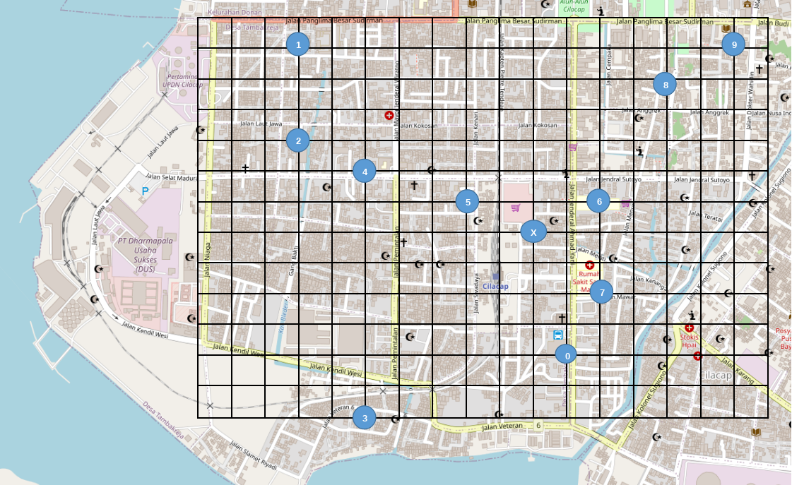
Tentukan rute yang efektif dari depo hingga sekolah yang dituju (ambil angka terakhir NPM Anda sebagai nomor sekolah tujuan) dan satu sekolah lain terdekat beserta jalan pulang kembali ke depo. Hitung jumlah total jarak yang ditempuh (panjang/tinggi grid adalah 1 km, rute harus melalui jalan selaras garis grid). Rute yang ditempuh tidak harus paling efesien, namun harus mencakup kedua sekolah
[3] Berapa lama (pekan) hingga Pak Adit bisa membeli armada mobil baru (Daihatsu GranMax; Rp 100jt) dari keuntungan SPPG dengan kapasitas penyediaan 1600 porsi/hari? (asumsi setiap sekolah membutuhkan 800 porsi)
Dengan ongkos harian:
- Rp 2000/km untuk ongkos transportasi
- Rp 200.000/hari untuk upah pekerja

